14. juni 2021

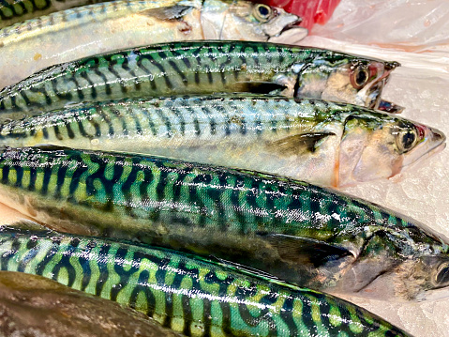
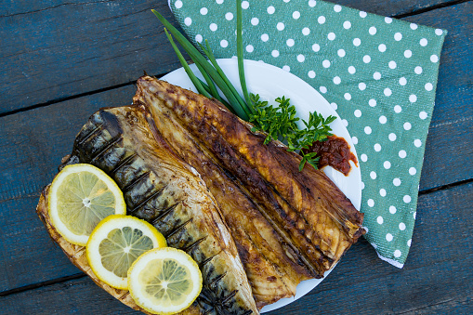
DE HURTIGE JÆGERE 2021

Søndag den 15. august 2021 kl. 12.00 - 18.00
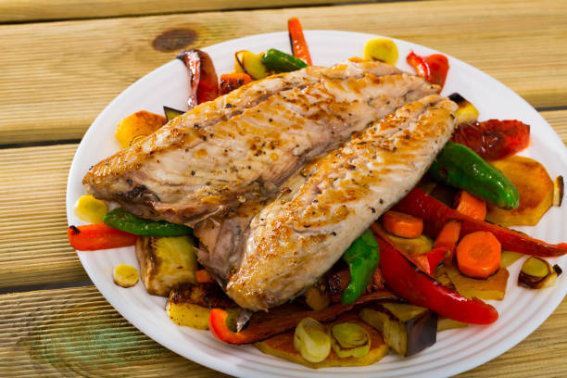

Tilmeldingsfrist: Fredag den 9. juli 2021, efter først til mølle.

Tilmelding: Tilmelding sker via den fremsendte tilmeldingsblanket.

Pris: Kr. 400,00 pr. deltager, betales ved tilmelding

Afgang/Båd: Helsingør / VIKING

Præmier: Der vil være pæne præmier til 1 og 2 pladserne.

Indvejning: På vej hjemover, hvis vejret tillader det, ellers ved hjemkomst
Point regnes som følger:
Makrel (max 10 stk.) – samlet vægt - point = kg
Deltageren skal selv have fanget fiskene.

Præmieuddeling: Sker umiddelbart efter indvejning

Konkurrenceregler: Se konkurrenceregler på Firmaidræt Sportsfiskeri

Turbeskrivelse: Denne nye spænende tur efter makrel med for fodring. Er en fantastisk dejlig tur med ultralet grej. Makrellen er en hurtig og stærk jæger, der gang på gang overrasker lystfiskeren med sine kraftfulde og hurtige hug, samt bevægelse, specielt efter den er blevet kroget.
BEMÆRK Der er begrænset antal pladser ombord og det er ikke muligt at booke større eller flere både til denne tur, så skynd dig at tilmelde jer denne nye sjove tur det bliver en super tur.

SLUT OP OM TUREN – VI HAR BRUG FOR JER !

Knæk og Bræk

sportsfiskeri@fskbh.dk

FSKBH SPORTSFISKERI



